ZVUK I OKOLIŠ 1

AKUSTIKA – znanost o zvuku, odnosno o valnom gibanju u plinovima tekućinama i krutim tijelima, te učinci takvog gibanja.

ZVUK – je podražaj koji se širi nekim elastičnim medijem brzinom koja je karakteristična za taj medij (fluid ili kruto tijelo). Glavna značajka fluida je da nemaju deformacija, te se ne mogu prenijeti posmične sile.

ZVUČNI VALOVI - u fluidu su kompresijski oscilirajući poremećaji koji se šire kroz fluid. Oni se sastoje od molekula koje se gibaju naprijed natrag u smjeru propagacije (s ukupnim protokom 0). To ponašanje prate promjene gustoće, tlaka i temperature. Zvučni valovi su longitudinalni. Pomak čestica fluida je vrlo mali.

VALNA JEDNADŽBA – je matematički opis zvuka.
Linearna valna jednadžba 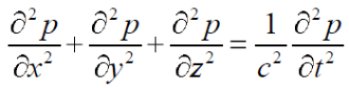
p – zvučni tlak, c- brzina zvuka, t – vrijeme, x,y,z – koordinate
Linearnost je važna činjenica jer sinusni izvor generira sinusno zvučno polje u kojem se tlak na svim pozicijama mijenja sinusno, zbog linearne superpozicije (valovi nemaju interakciju nego jednostavno prolaze jedan kroz drugi). Linearnost ne vrijedi iznad 130-140 dB, što se vrlo rijetko susreće u prirodi.

RAVNI VAL – to je val koji se širi u jednoj osi , sve akustičke varijable su u bilo kojem trenutku konstantne u svakoj ravnini okomitoj na smjer širenja vala (val u cijevi)
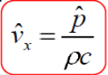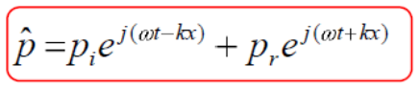
ρ –gustoća medija valna jednadžba za ravni val
v – brzina čestica medija pr – reflektirani val
ρc – karakteristična impedancija medija pi – upadni val

KUGLASTI VAL – je val koji se širi u prostor iz jedne točke. Zvučni talk se smanjuje obrnuto proporcionalno s udaljenošću od izvora.
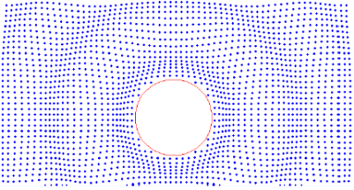
Valna jednadžba za harmonički val
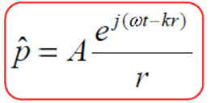
za veliku udaljenost od izvora (kr>>1) zvučni tlak i brzina čestica su u fazi (omjer je jednak karakterističnoj impedanciji medija), a u blizini izvora (kr<<1) brzina čestica je veća od omjera tlaka i karakteristične impedancije (pomak u fazi gotovo 90 ̊)

BRZINA ŠIRENJA ZVUKA
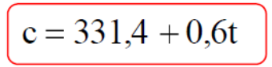 U ZRAKU
U VODI
t – temperatura u ̊C
S –salinitet
D – dubina

REFLEKSIJA RAVNOG VALA – kada ravni val putuje zrakom i upada na tvrdu površinu okomitu na smjer širenja reflektirati će se natrag. Rubni uvjeti za refleksiju su da je normalno komponenta gradijenta tlaka 0 na površini u svakom trenutku, brzina titranja čestica na rubnoj površini mora biti 0.
R faktor refleksije
s odnos stojnih valova – pokazatelj koliki dio energije se reflektira a koliki apsorbira
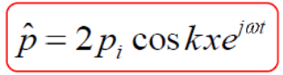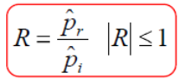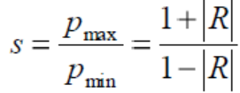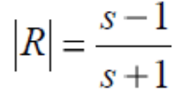
Ako val upada iz jednog fluida na drugi fluid, dio zvučne energije se reflektira a dio prelazi u drugi fluid. Zvučni tlakovi i brzine na granici moraju biti jednaki.
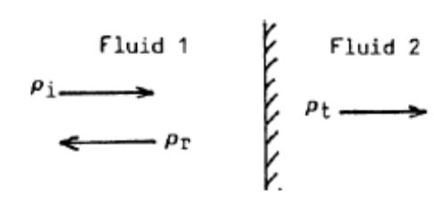
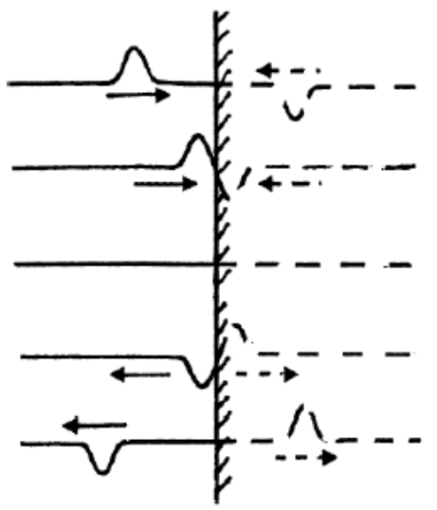
Promjena faze reflektiranog vala

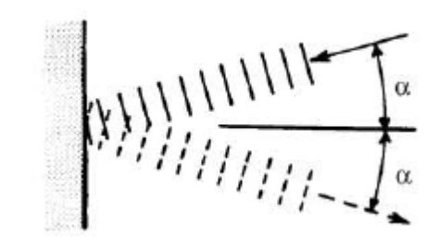

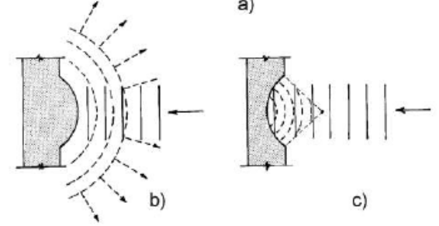

Zvučni val koji se giba medijem i upada pod nekim kutom na veliku ravnu površinu reflektira se pod istim kutom. Ako val upada na konveksnu površinu tada dolazi do disperzije, a ako upada na konkavnu tada dolazi do fokusiranja.

DIFUZIJA – do difuzije dolazi zbog refleksije vala na prepreci koja nije ravna. Površina je difuzna ako su neravnine reda veličine valne duljine.
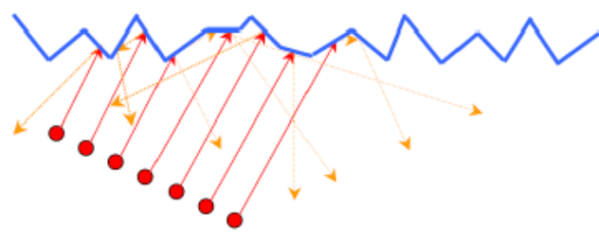
DISPERZIJA - do nje dolazi zbog različitih brzina širenja zvuka u ovisnosti o frekvenciji. U praksi se susreće samo kod valova savijanja greda i ploča.

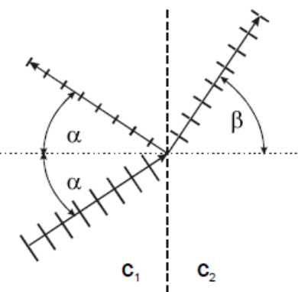
LOM ZVUČNOG VALA – vrijedi Snellov zakon
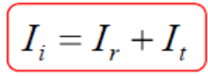
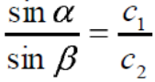

C1 i c2 brzine zvuka u mediju
Ii – intenzitet upadnog vala
Ir – intenzitet reflektiranog vala
It – intenzitet prenesenog vala

OGIB ZVUČNOG VALA
Zvučni val se ogiba oko prepreke na putu širenja vala ukoliko je prepreka bitno manja od valne duljine, a ako je prepreka bitno veće tada dolazi do pojave zvućne sjene iza prepreke. Općenito se val ogiba oko svake prepreke pa ne postoji idealna zvučna sjena.
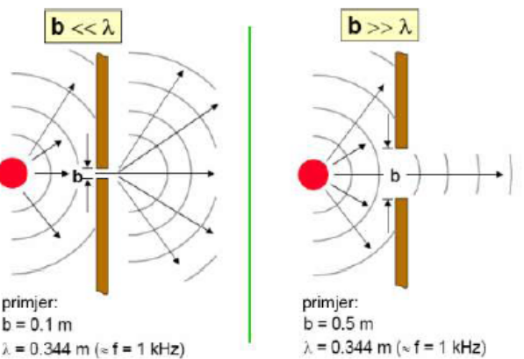
Ukoliko zvučni val dolazi na prepreku koja ima rupu koja je puno manja od valne duljine tada dolazi do pojave novog kuglastog vala.
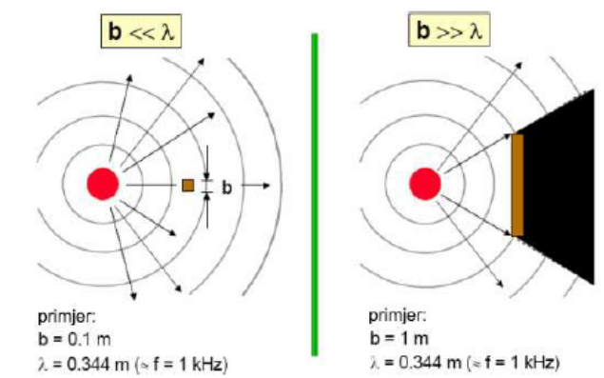

UVIJANJE ZVUČNOG VALA – do uvijanja zvučnog vala dolazi zbog različitih atmosferskih prilika kao što su vjetar, odnosno promjena temperature s visinom (tj. Promjene brzine zvuka)
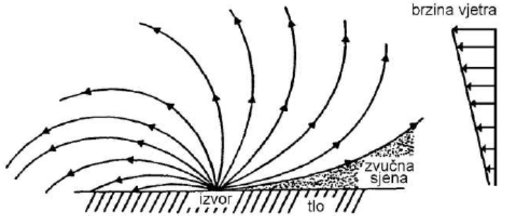
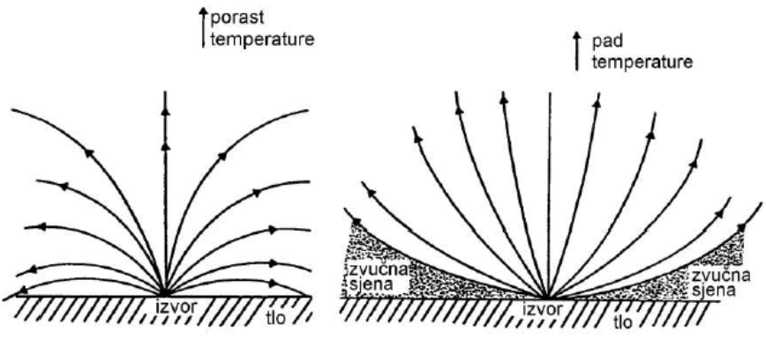

PRIGUŠENJE – to je proces slabljenja intenziteta zvuka prilikom prelaska kroz neki medij ili iznad neke površine. Frekvencijski je ovisno i mjeri se u dB/m. Prilikom prigušenja zvučna energija se djelomično pretvara u toplinsku.

ŠIRENJE ZVUKA U MORU – s porastom dubine mora temperatura pada do stabilne vrijednosti. Brzina zvuka u vodi raste s dubinom i temperaturom.
U podvodnom zvučnom kanalu, koji se stvara u dubokim morima, zvučne zrake se višestruko totalno reflektiraju unutar kanala zbog izražene refrakcije. Osnovni uvjet pojave PZK je formiranje minimuma brzine zvučnih valova na nekoj dubini pri prijelazu negativnog gradijenta u pozitivni. Os kanala je na dubini na kojoj je brzina akustičkih valova minimalna. Akustičke zrake se reflektiraju prema slojevima gdje je brzina najmanja, zbog toga dolazi do koncentracije akustičke energije u uskom sloju. Zrake koje se šire unutar kanala nose dio isijane energije.

AKUSTIČKA IMPEDANCIJA – je kompleksni omjer prosječnog zvučnog tlaka p i volumne brzine q. Veza akustičke i mehaničke impedancije 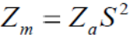
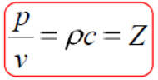 karakteristična impedancija medija

ZVUČNI TLAK – je odstupanje atmosferskog tlaka u nekoj točki od svoje ravnotežne vrijednosti, razlika između trenutne vrijednosti ukupnog tlaka i statičkog tlaka, to čujemo. Razlika tlaka iznosi 2,5 x 10-10.
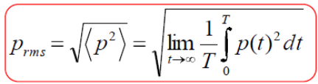
RMS vrijednost zvučnog tlaka

Referentna razina zvučnog tlaka je 20 uPa, to je minimalna razina zvučnog tlaka frekvencije 1000 Hz koju čovjek čuje!

ZVUČNI INTENZITET – je količina energije koja prostruji kroz plohu površine 1 m2 postavljenu okomito na smjer širenja vala u jednoj sekundi. Referentna vrijednost zvučnog intenziteta je 10-12 W/m2.
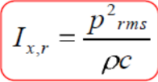
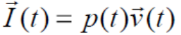
Za ravni val (x smjer) i jednostavni kuglasti val vrijedi poseban slučaj:
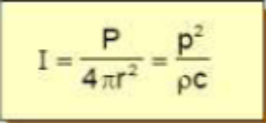
Slučaj za slobodno zvučno polje:

ZVUČNA SNAGA - dobije se integracijom zvučnog intenziteta po bilo kojoj zatvorenoj površini S oko izvora. Zvučna je snaga skalarna veličina. Neovisna je o okolini u kojoj se nalazi izvor.
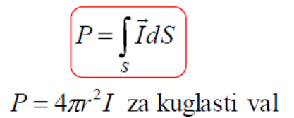
Može se mjeriti na 3 načina:
- Klasično preko jednadžbe
- Mjerenjem u slobodnom zvučnom polju (gluha komora)
- Mjerenjem u difuznom zvučnom polju ( odječna komora)
Referentna vrijednost zvučne snage je 10-12 W.

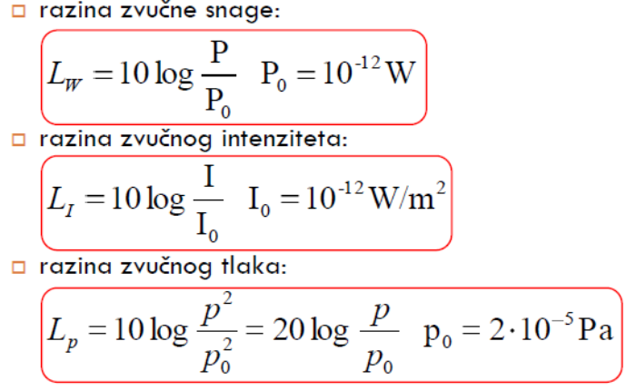

VRSTE ZVUČNIH IZVORA
- Kuglasti zvučni izvor – pad zvučnog tlaka -6 dB za dvostruki porast udaljenosti
- Linijski zvučni izvor (prometnice) – pad zvučnog tlaka -3 dB za dvostruki porast udaljenosti
- Ravni zvučni val – zvučni tlak ne pada s udaljenosti

USMJERENOST ZVUČNOH IZVORA – pokazuje nam učinkovitost zračenja zvuka nekog izvora u određenom smjeru.
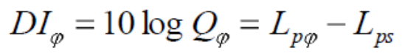
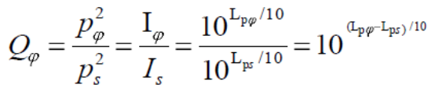
Faktor usmjerenosti Indeks usmjerenosti

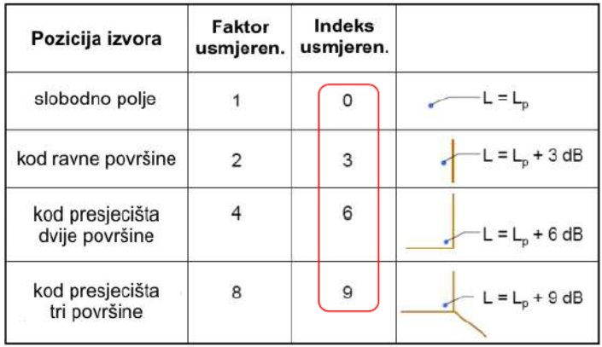

VRSTE ZVUČNIH POLJA:
- Slobodno zvučno polje – prostor u kojem se zvuk širi od izvora bez nailaska na prepreke koje bi izazivale refleksije . U prirodi ono ne postoji, najbliže tomu je vrh brda. Za mjerenja se izrađuju gluhe komore u kojima se eliminiraju refleksije od izvora postavljanjem zvukoupojnog materijala na zidove.
- Difuzno zvučno polje – prostor u kojem se zvuk širi jednako u svim smjerovima uslijed refleksija zvuka od izvora na graničnim plohama prostora. U prirodi ne postoji potpuno difuzno polje, ali je svaki zatvoreni prostor djelomično difuzan. Za mjerenje se izrađuju ječne komore u kojima se difuznost postiže postavljanjem reflektora.
- Tlačno zvučno polje – prostor u kojem je razina zvučnog tlaka stalna i ne mijenja se. Postiže se tako da se emitira zvuk čija je valna duljina bitno veće od dimenzija komore. Služi za akustičku kalibraciju mikrofona, pa je bitan zahtjev da zvučni tlak u mikorofnu bude stalan.

-  2. 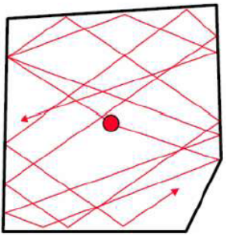 3.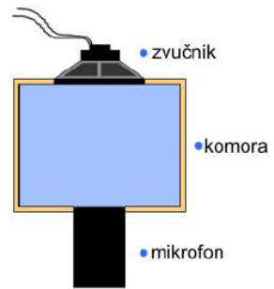

MEĐUDJELOVANJE IZVORA:
- Koherentni izvori – izvori koji emitiraju sinusne tonove iste frekvencije. Gotovo i ne postoje u prirodi. Zbrojeni zvučni tlak dolazi od max dvostrukog (povećanje za 6 dB) do potpunog poništavanja (-∞ dB). Primjer puk za točku jednako udaljeno od izvora
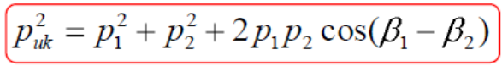

- Nekoherentni izvori – neovisni izvori, takvi su gotovo svi u prirodi. Djelovanje takvih izvora se očituje u zbrajanju njihovih intenziteta na mjestu prijemnika.
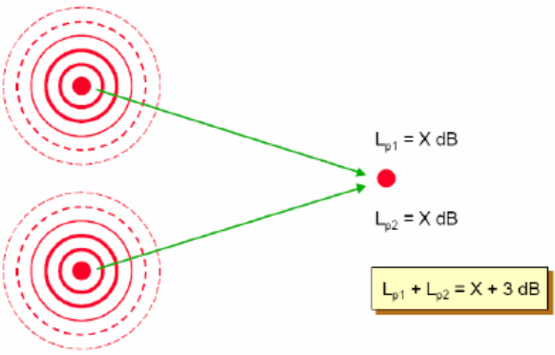

Ako se tlak mjeri vrlo blizu tvrde plohe tada je neposredno uz plohu povećanje razine zvučnog tlaka za 6 dB, a malo dalje od zvučne plohe povećanje razine zvučnog tlaka za 3 dB.
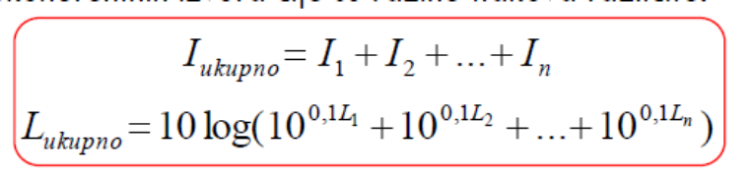
Izračun ukupnog zvučnog tlaka uslijed djelovanja više nekoherentnih izvora čije su razine tlakova različite:

Ako postoji N izvora jednake razine zvučnog tlaka ukupni zvučni tlak se kraće računa po izrazu:
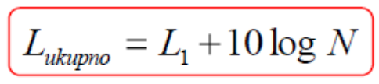

ZVUK I OKOLIŠ 2
VRSTE SIGNALA:
- Deterministički – mogu se opisati analitički
- Periodički – sinusni signal je najjednostavniji periodički signal, to su još npr. signali rotirajućih strojeva, kod njih se srednja vrijednost i spektar ne mijenjaju s vremenom x(t)=x(t+-Tp)
- Tranzijentni - to su npr. kontrolirani udari, srednja vrijednost signala i spektar se mijenjaju s vremenom
- Slučajni signali – ne mogu se opisati analitički
- Stacionarni – npr. buka iz ispuha, prekrivaju široko frekvencijsko područje, prosječne vrijendosti su vremenski nepromjenjive
- Nestacionarni – npr. pirotehničke naprave, prosječne vrijednosti nisu vremenski nepromjenjive

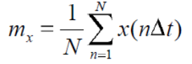
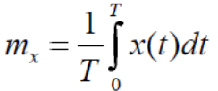
SREDNJA VRIJEDNOST SIGNALA - to je osnovna mjera periodičkih i stacionarnih signala, odogvara npr. prikazu na DC voltemtru.
Za kontinuirane signale Za diskretne signale

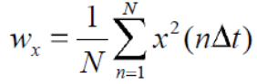
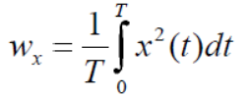
SREDNJA KVADRATNA VRIJEDNOST – dobiva se usrednjavanjem kvadrirane vrijednosti amplitude signala
Za kontinuirane signale Za diskretne signale

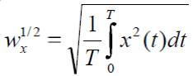
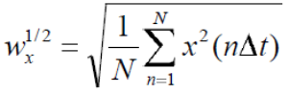
EFEKTIVNA (RMS) VRIJEDNOST SIGNALA
Za kontinuirane signale Za diskretne signale

PRIJELAZ VRIJEME-FREKVENCIJA
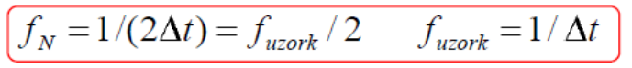
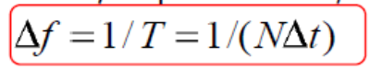
Signal ima u frekvencijskoj domeni kompleksne vrijendosti (amplituda i faza).

FILTRIRANJE SIGNALA ZVUKA – signal filtriramo u frekvencijskoj domeni

Vrste filtara: niski propust, visoki propust, pojasni propust i pojasna brana.
U analizi zvuka se redovito upotrebljavaju pojasni filtri, ali ponekad i niski propust (infrazvučna mjerenja) i visoki propust (ultrazvučna mjerenja).
Značajke filtra: centralna frekvencija f0, širina pojasa f2-f1 (kod realnog filtra f1 i f2 se određuju iz -3 dB točaka= 0.707 max amplitude), valovitost u prenesenom području (u dB), potiskivanje zapornog područja (u dB).

Pojasni filtri
Djele se s obzirom na širinu pojasa na :
- Filtre s konstantnom širinom pojasa
- Filtre s konstantnom postotnom širinom pojasa
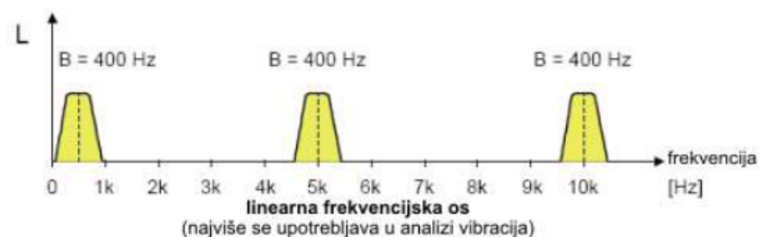

1.
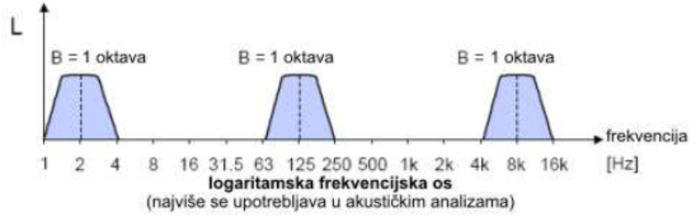

2.

Frekvencijska os se može prikazati linearnim prikazom i logaritamskim prikazom.
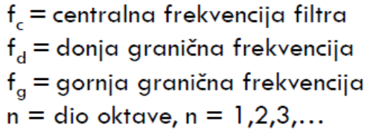
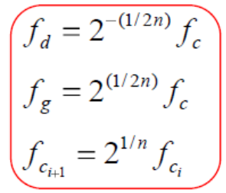
Granice pojasnih filtara:

U analizi zvuka najčešće su korišteni oktavni i tercni filtri. Tercni su na logoritamskoj skali 3 puta uži.
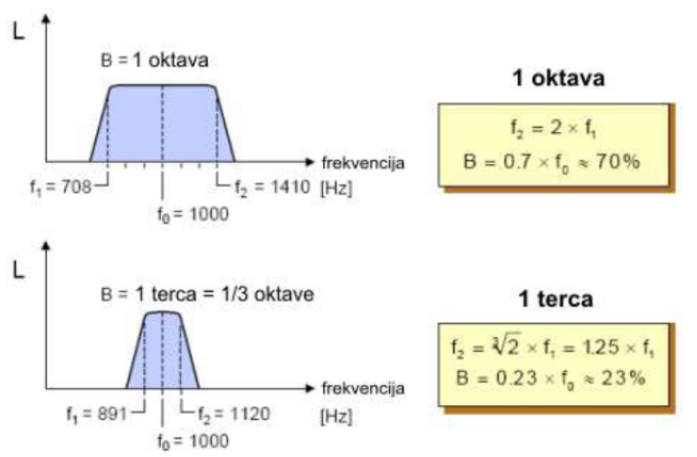

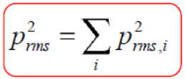
ZBRAJANJE DVA ZVUČNA SIGNALA – srednja vrijendost bilo kojeg stacionarnog signala jednaka je zbroju srednjih kvadratnih vriejdnosti njegovih frekvencijskih komponenti.

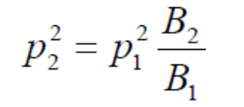
UKUPNA ENERGIJA U POJASU
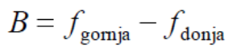
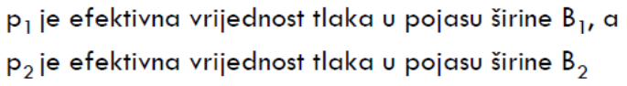

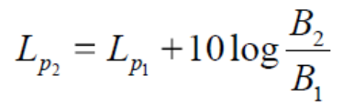

ŠUM – šum je po definiciji slučajni signal, karakterizira ga njegova spektralna gustoća.
Bijeli šum – signal konstantne spektralne gustoće, odnosno ravno frekvencijskog spektra u linearnom prikazu, ima jednaku snagu u istom frekvencijskom pojasu (npr. snaga od 40-60 Hz, jednaka je onoj od 4000-4020 Hz).
Ružičasti šum – signal ravnog frekvensijskog spktra u logaritamskom prikazu, ima jednaku snagu u pojasu istog omjera frekvencija (npr. 40-60 Hz i od 4000-6000 Hz), spektralna gustoća u usporedbi s bijelim šumom pada za 3 dB po dekadi.

ZVUK I OKOLIŠ 3
MJERNI MIKROFON – je elektroakustički pretvarač. Može biti kondenzatorski i elektretski. Sastoji se od tanke metalne membrane na malom razmaku od čvrste metalne ploče, radi na principu kondenzatora.
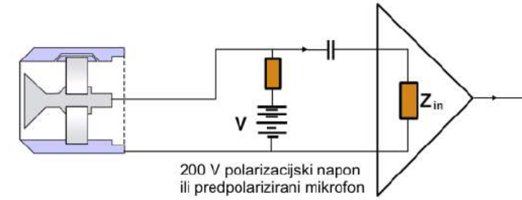
Promjena tlakapromjena razmaka među pločamapromjena kapaciteta kondezatrapromjena napona
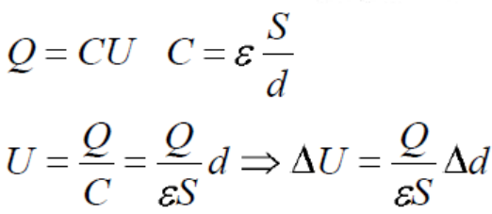

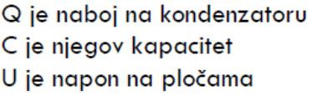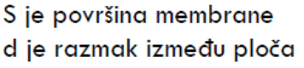
Tipični mjerni mikrofon: promjer membrane 12.5 mm, debljina membrane 5 um, udaljenost membrane i druge ploče 20 um, polarizacijski napon 200 V, osjetljivost mikrofona 50 mV/Pa. Mjerni mikrofoni su mahom neusmjereni.
Mikrofoni na zvukomjeru su jako usmjereni zbog zvučne sjene.
DINAMIČKO PODRUČJE MIKROFONA – je određeno s doljnje stranje razinom zvučnog tlaka pri kojoj je izlaz iz mikrofonskog pretpojačala jednak naponu termičkog i električnog šuma koji nastaje unutar mikrofona + pretpojačala, a s gornje strane razinom zvučnog tlaka pri kojoj mikrofon izobličuje signal 3%.
MIKROFON U ZVUČNOM POLJU
- Slobodno zvučno polje – zvuk upada na mikrofon samo iz jednog smjera, nema refleksija
- Difuzno zvučno polje – zvuk upada na mikrofon s jednakom vjerojatnošću iz svih smjerova
Zvučni tlak raste ispred mikrofona zbog refleksije od prednjeg dijela mikrofona (pm) u odnosu na tlak kad mikrofona nema (p0). Porast osjetljivosti ovisi o frekvenciji zvuka, a anjveća je pri D/λ=1 (D je promjer mikrofona), a ovisi i o kutu upada zvuka, i najveći je pri 0 ̊.
U mikrofon za slobodno zvučno polje redovito je ugrađena korekcija. A za vrijeme mjerenja u slobodnom zvučnom polju mikrofon se uvijek okreće u smjeru izvora zvuka.
Mikrofon za difuzno polje nema korekcije pa će na VF imati povišenje osjetljivosti. Upotrebljava se u difuznom polju ili tamo gdje ima više izvora doprinosi zvučnom polju.
Mikrofon za tlačno polje se upotrebljava u malim volumenima sa stalnim zvučnim tlakom, ili za mjerenje zvučnog tlaka na površini.

MJERENJA MIKROFONOM – od vanjskih utjecaja vjetar bitno povećava šum i prekriva utjecaj drugih izvora buke, zbog toga se koristi spužvasta zaštita od vjetra. Utjecaj te zaštite na mjerenja mora biti poznat. Mikrofoni za stalna mjerenja vani mogu biti opremljeni zaštitom od kiše,vjetra, ptica, vlage (kučište od nehrđajučeg čelika, posebni sustav odvlaživanja), sustavom za kalibraciju (sastoji se od ispitnog zvučnog izvora i/ili sustava za električko pobuđivanje mikrofona)
ZVUKOMJER – uređaj za mjerenje zvučnog tlaka (ali i intenziteta, vibracija, analizu zvuka). Sastoji se od:
- mikrofona
- mikrofonskog pretpojačala
- filtara
- voltmetra (mjerenje vršne, efektivne vrijednosti, mogućnost integracije, različite vremenske konstante)
- zaslona (analognog ili digitalnog)
- ostalih sučelja (analogni ulazi-izlazi, USB…)
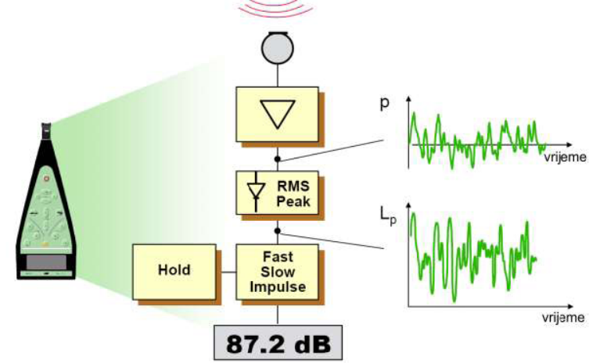
Na zaslonu se prikazuje vršna vrijednost od trenutka aktivacije detekcije (eng. peak hold)
Konstante vremenske integracije:
- Impulse – 35 ms
- Fast – 125 ms
- Slow – 1s
Predugo vrijeme integracije usrednjava kratkotrajne signale što daje neispravan prikaz stvarne razine.

TEŽINSKI FILTRI – detektirani zvuk treba prilagoditi sluhu koji je nelinearan. Filtri imaju karakteristiku obrnutu od osjeljivosti ljudskog sluha. Postoje razlićiti nagibi filtara za različite glasnoće. Odlučeno je da referentni filtri budu oni koji odgovaraju glasnoćama od 100 i 40 dB, a to su A i C filtri, razine filtriranog zvuka označava se oznakom filtra nakon oznake dB (npr. dBA). Postoje i drugi filtri koji se manje upotrebljavaju (B) kao i oni posebnih namjena (D). A i C filtri ugrađeni su u gotovo sve zvukomjere.
EKVIVALENTNA RAZINE BUKE – je mjera koja pokazuje prosječnu vrijednost razine zvuka u nekom vremenskom razdoblju, to je energetski prosjek buke. Zvukomjeri koji ju mjere zovu se integrirajući zvukomjeri. Često se računa iz A-filtriranog zvuka.
PRAKTIČNE UPUTE ZA MJERENJE
- Minimalna udaljenost od tla (ili zgrada, zidova i sl.) radi izbjegavanja refleksije (1.2-1.5 m)
- Potrebno koristiti stalak jer i mjeritelj utječe na rezultate

AKUSTIČKA KALIBRACIJA ZVUKOMJERA - za kalibraciju u laboratoriju se koristi psilofon (mehanički princip proizvodnje zvuka baždarene razine), a za kalibraciju na terenu se koristi kalibrator (električni princip). Kalibracija se provodi prema ISO standardu prije i poslije svakogmjerenja, i to kalibratorom ili psilofonom, a rezultat kalibracije se zabilježi, ako se mjerenja provode duže vrijeme potrebno je barem dva puta dnevno kalibrirati zvukomjer (može i pomoću ugrađenog sustava za kalibraciju).

TOČNOST MJERENJA ZVUKOMJEROM – ovisiti će o zagrijavanju, efektu usmjerenosti, frekvecijskom filtriranju, kontroli dinamičkog područja, vremenskoj integraciji, vanjskom talku, vlaažnosti i temperaturi, preciznosti kalibratora, utjecaju operatera.

